МКОУ Саломатинская СШ имени И.Ф.Базарова
УТВЕРЖДАЮ
Директор школы: С.А.Барышникова
08.05.2026 г.
ПУБЛИЧНЫЙ ДОКЛАД
МКОУ Саломатинская СШ имени И.Ф.Базарова
за 2025/2026 учебный год

с. Саломатино, 2026

Уважаемые участники образовательной деятельности: родители, педагоги, обучающиеся!
Предлагаем вашему вниманию публичный доклад директора МКОУ Саломатинской СШ имени И.Ф.Базарова (далее — школа) Барышниковой С.А., в котором представлены основные направления развития и деятельности школы, результативность и достижения в учебно-воспитательной работе по итогам 2025/2026 учебного года.
Цель настоящего доклада — обеспечить диалог и согласовать интересы всех участников образовательных отношений, проинформировать общественность, родителей (законных представителей) об образовательной деятельности, основных результатах функционирования школы, планируемых мероприятиях и направлениях ее развития.

Часть I.
1. Общая характеристика
1.1. Тип, вид, статус учреждения: общеобразовательное учреждение, казенное,
муниципальное.
1.2. Лицензия на осуществление образовательной деятельности: серия 34 ЛО1 № 0001638, регистрационный № 73 от 29 марта 2017 года выдана Комитетом по образованию и науке Администрации Волгоградской области, срок действия бессрочно
Свидетельство о государственной аккредитации: серия 34А01 № 0001109, регистрационный №61 от 02мая 2017 года выдано Министерством образования и науки Волгоградской области.
1.3. Экономические и социальные условия территории нахождения: школа расположена в Камышинском муниципальном районе . Расположение и тесные связи с администрациями школ соседних поселений района позволяют обеспечить организацию сетевого взаимодействия и профориентацию обучающихся. Расположение школы позволяет широко использовать в образовательной деятельности и воспитательной работе объекты культуры, физкультуры и спорта, находящиеся на территории поселения. В шаговой доступности — библиотека сельского ДК, спортивная площадка.
1.4. Филиалы (отделения): школа не имеет филиалов и представительств.
1.5. Характеристика контингента обучающихся: по сравнению с предыдущим учебным годом за отчетный период отмечено снижение контингента обучающихся.
1.5.1. Контингент учеников, обучающихся по основным образовательным программам, на конец отчетного периода состоит из 85 человек, из них:
- детей, нормально развивающихся, — 82 человека;
- детей-инвалидов — 3 человека;
- детей с ОВЗ — нет.

Динамика численности учеников, обучающихся по ДОП

1.6. Основные позиции программы развития школы за отчетный год:
1.6.1. Приоритетные направления:
- применение ФОП при организации образовательного процесса;
- усиление воспитательной работы школы;
- внутренний мониторинг условий организации на соответствие аккредитационным показателям;
- повышение эффективности системы дополнительного образования, расширение спектра дополнительных образовательных услуг для детей и их родителей;
- цифровизация рабочих и образовательных процессов в организации;
- усиление антитеррористической защищенности организации.
1.6.2. Основополагающие задачи:
- создание единого образовательного пространства;
- расширение образовательных возможностей для учащихся через многопрофильность и вариативность образовательных программ общего и дополнительного образования;
- оптимизация системы дистанционных образовательных технологий, электронного обучения с целью повышения эффективности их использования;
- создание системы сетевого взаимодействия со спортивными организациями, сузами, организациями сферы культуры, чтобы расширить перечень предлагаемых услуг и повысить качество уже оказываемых, помочь учащимся в выборе будущей специальности, подготовке к поступлению в вуз;
- создание востребованной воспитательной системы для реализации современной молодежной политики;
- повышение безопасности в организации в отношении детей и работников, посетителей.
1.7. Структура управления, включая контактную информацию ответственных лиц: управление осуществляется на основе сочетания принципов единоначалия и коллегиальности.
Единоличный исполнительный орган: директор школы — Барышникова Светлана Александровна, телефон 8 (84457) 7-27-45.
Коллегиальные органы управления:
Наименование | Председатель | Телефон
Общее собрание работников | Барышникова Светлана Александровна | 8 (84457) 7-27-45.
Педагогический совет | Директор школы Барышникова Светлана Александровна | 8 (84457) 7-27-45.
Педагогический совет | Секретарь — Прошакова Елена Николаевна | 8 (84457) 7-27-45.
Управляющий совет | Кобзева Юлия Анатольевна | 8 9377419212
Органы государственно-общественного управления и самоуправления: совет родителей, совет обучающихся.
1.8. Наличие сайта школы: https://salomatmkou.volgogradschool.ru/
1.9. Контактная информация: директор школы Барышникова Светлана Александровна — телефон (факс) 8-844-57-7-27-45, педагог-организатор Прошакова Елена Николаевна — телефон 8-844-57-7-27-45, kmn_sh.salomatino@volganet.ru, почтовый адрес: 403869, Волгоградская область, Камышинский район, село Саломатино, улица Советская 30
2. Особенности образовательной деятельности
2.1. Характеристика образовательных программ: школа реализует основные и дополнительные общеразвивающие программы.
Обучение проходит по ООП , обновленным в соответствии с приказами Минпросвещения от 27.12.2023 № 1028, от 22.01.2024 № 31, от 01.02.2024 № 62, от 01.02.2024 № 67, от 19.03.2024 № 171.
Мониторинг показал, что обучающиеся не почувствовали проблем в обучении по обновленным программам. Анализ текущих достижений показал результаты, сопоставимые с результатами прошлого и позапрошлого годов. Учителя отмечают, что благодаря созданию на портале « Единое содержание общего образования» онлайн сервиса «Конструктор образовательных программ» им стало проще оформлять тематическое планирование в рабочих программах по учебным предметам, так как планируемые результаты стали конкретнее и с ними удобнее работать.
Образовательные программы школы
Вид  программ | Вид  образования/направленность | Уровень | Название программы | Срок  освоения, лет
Основная | Общее | Начальное | Основная образовательная программа начального общего образования (в соответствии с ФГОС НОО, утв. приказом Минпросвещения России от 31.05.2021 № 286, с ФОП НОО, утв. приказом Минпросвещения России от 18.05.2023 № 372).  Основная образовательная программа начального общего образования (в соответствии с ФГОС НОО, утв. приказом Минобрнауки от 06.10.2009 № 373 с ФОП НОО, утв. приказом Минпросвещения России от 18.05.2023 № 372) | 4
Основная | Общее | Основное | Основная образовательная программа основного общего образования (в соответствии с ФГОС ООО, утв. приказом Минпросвещения России от 31.05.2021 № 287, ФОП ООО, утв. приказом Минпросвещения России от 18.05.2023 № 370).  Основная образовательная программа основного общего образования (в соответствии с ФГОС ООО, утв. приказом Минобрнауки от 17.12.2010 № 1897, ФОП ООО, утв. приказом Минпросвещения России от 18.05.2023 № 370) | 5
Основная | Общее | Среднее | Основная образовательная программа среднего общего образования (в соответствии с ФГОС СОО, утв. приказом Минобрнауки России от 17.05.2012 № 413, ФОП СОО, утв. приказом Минпросвещения России от 18.05.2023 № 371) | 2
Дополнительные | Техническая | Стартовый | Компьютерная графика | 1
Дополнительные | Естественно-научная | Базовый | «Юные фармакологи»,  «Зеленая лаборатория», «Физика в задачах и экспериментах»,  «В гармонии с природой» | 1  1  1  1
Дополнительные | Физкультурно-спортивная | Базовый | «Легкая атлетика» | 1
Дополнительные | Художественная | Базовый | «Хоровое пение», театральная студия «Маска» | 1  1
Дополнительные | Художественная | Базовый | «Хоровое пение», театральная студия «Маска» | 1  1
Дополнительные | Туристско-краеведческая | Базовый | «Юные музейщики» | 1
Дополнительные | Социально-гуманитарная | Стартовый | «Дорожный патруль»,  «Искорки души»,  «Мы - волонтеры» | 1  1  1
Дополнительные | Социально-гуманитарная | Стартовый | «Дорожный патруль»,  «Искорки души»,  «Мы - волонтеры» | 1  1  1
Дополнительные | Социально-гуманитарная | Стартовый | «Дорожный патруль»,  «Искорки души»,  «Мы - волонтеры» | 1  1  1
2.2. Дополнительные образовательные услуги: в соответствии с интересами обучающихся, запросами родителей, возможностями педагогического коллектива и материальной базой школы в отчетном периоде школа предлагала 12 дополнительных общеразвивающих программ 6 видов направленностей, все на бюджетной основе.
2.3. Организация изучения иностранных языков: в рамках основных образовательных программ общего образования в школе осуществляется обучение:
- английскому языку — со 2-го класса по 11-й класс;

Преподавание иностранного языка в школе ведется на базовом уровне . Основное внимание за отчетный период уделялось выработке навыков устной речи, пополнению словарного запаса, овладению приемами самостоятельного изучения иностранного языка .
2.4. Реализация прав детей на обучение на родном (нерусском) языке и изучение родного языка: образовательная деятельность в школе осуществляется на государственном языке Российской Федерации. Язык изучения- русский.
2.5. Образовательные технологии и методы обучения, используемые в образовательной деятельности: в соответствии с динамикой развития системы образования, запросами детей и их родителей (законных представителей), а также с учетом особенностей школы используются:
Технология | Метод
- педагогика сотрудничества;  - здоровьесберегающие;  - традиционная;  - ИКТ-технологии;  - уровневой дифференциации;  - межпредметной интеграции;  - групповые;  - проектного обучения;  - проблемного обучения;  - игровые;  - тестовые;  - лекционно-семинарской зачетной системы | - словесный;  - наглядный;  - игровой;  - проблемный;  - контроля;  - рефлексия;  - практический;  - технический;  - исследовательский;  - интерактивный
2.6. Основные направления воспитательной деятельности: воспитательную работу школа ведет через рабочую программу воспитания и календарный план воспитательной работы, которые являются частью основных образовательных программ начального, основного и среднего общего образования. Воспитательная работа школы охватывает все направления развития личности обучающихся, заявленные ФГОС начального, общего и среднего образования. К ним относят спортивно-оздоровительное, социальное, общеинтеллектуальное, духовно-нравственное, общекультурное.
Значимые воспитательные мероприятия первой половины школы в 2024 году
С сентября по декабрь 2024 года школа проводила мероприятия к Году семьи. Для обучающихся были организованы воспитательные мероприятия, направленные на формирование в их сознании представлений о важности большой семьи, укреплении семейных ценностей. Для обучающихся проводили акции «Детям о семье», «Семья – мой ориентир» и другие.
Значимые воспитательные мероприятия в 2025 году
1. В 2025 году школа организовала мероприятия, посвященные Году защитника Отечества. С учетом тематики года были проведены:
- внеурочные занятия «Разговоры о важном»;
- всероссийский урок памяти «Георгиевская лента – символ воинской славы»;
- праздничные мероприятия, посвещенные празднованию 80-летия Победы в Великой отечественной войне;
- патриотические мероприятия.
В школе были организованы выставки:
- книг на тему «Великая Отечественная война в художественных произведениях»;
- рисунков «Несокрушимая и легендарная».
Школьники приняли участие:
- в международной акции «Письмо Победы»;
- во Всероссийских акциях «Георгиевская лента» и «Окна Победы»;
- региональной патриотической акции «Диктант Победы» – ко Дню памяти о геноциде советского народа нацистами и их пособниками в годы ВОВ;
- проекте «Без срока давности».
Проведение всех вышеперечисленных мероприятий оказало помощь нравственному становлению подростков как личностей, формированию нравственного идеала и воспитания патриотических качеств учащихся.
2. В рамках Года детского отдыха в системе образования, объявленного распоряжением Минпросвещения России от 29.08.2024 № Р-160, в целях обеспечения единых подходов в выстраивании системы воспитания, дополнительного образования в школе реализованы организационные и тематические мероприятия. Основные мероприятия реализованы с мая по июль 2025 года.
В рамках организационных мер школа утвердила программу воспитательной работы и календарный план воспитательной работы детского оздоровительного лагеря с дневным пребыванием « Солнышко» – приказ от 16.05.2025 № 35.
Тематические мероприятия планировались на любой вкус – от весёлых до серьёзных, от трудовых до интеллектуальных, творческих. Каждый, кто не ленился и принимал участие в отрядных или общелагерных мероприятиях, находил себе занятие по душе.
В тесном сотрудничестве лагерь с дневным пребыванием « Солнышко» работал с ДК с. Саломатино, где были проведены мероприятия по темам «День Пушкина», «День России», рассказано о наших земляках, участниках СВО.
2.7. Виды внеклассной, внеурочной деятельности: виды работы определяются планами внеурочной деятельности и рабочими программами курсов внеурочной деятельности начального, основного и среднего общего образования.
Структура деятельности для начальной школы
Что входит | Из чего состоит
Учебно-познавательная деятельность | - Ведение организационной и учебной документации;  - организационные собрания;  - взаимодействие с родителями по успешной реализации образовательной программы
Курсы по выбору | - Предметные кружки, факультативы, ученические научные общества;  - школьные олимпиады по предметам программы начальной школы
Воспитательные мероприятия | - Внутриклассные и общешкольные;  - Муниципальные, региональные и всероссийские
Структура деятельности для основной школы
Что входит | Из чего состоит
Ученические сообщества | - Разновозрастные объединения, клубы;  - детские, подростковые и юношеские общественные объединения, организации
Курсы по выбору | - Предметные кружки, факультативы, ученические научные общества;  - школьные олимпиады по предметам программы основной школы
Учебно-познавательная  деятельность | - Ведение организационной и учебной документации;  - организационные собрания;  - взаимодействие с родителями по успешной реализации образовательной программы
Психолого-педагогическая  поддержка | - Проектирование индивидуальных образовательных маршрутов;  - работа педагогова-психолога
Деятельность по  обеспечению благополучия  обучающихся | - Безопасность жизни и здоровья школьников;  - безопасность межличностных отношений в учебных группах;  - профилактика неуспеваемости;  - профилактика различных рисков, возникающих в процессе взаимодействия обучающихся с окружающей средой;  - социальная защита обучающихся
Воспитательные  мероприятия | - Внутриклассные и общешкольные;  - Муниципальные, региональные и всероссийские
Структура деятельности для средней школы
Что входит | Из чего состоит
Ученические сообщества | - Разновозрастные объединения, клубы;  - юношеские общественные объединения, организации, в том числе и в рамках Российского движения школьников
Курсы по выбору  обучающихся | - Предметные кружки, ученические научные общества;  - школьные олимпиады по предметам программы средней школы
Воспитательные  мероприятия | - Внутриклассные и общешкольные;  - Муниципальные, региональные и всероссийские
2.8. Научные общества, творческие объединения, кружки, секции: организованы и реализуются в рамках внеурочной деятельности и дополнительного образования.
Ознакомиться с полным перечнем детских сообществ можете на официальном сайте школы https://salomatmkou.volgogradschool.ru/
2.9. За отчетный период учащихся с ОВЗ в школе нет.
2.10. Комплексное сопровождение обучающихся, родители (законные представители) которых являются ветеранами (участниками) специальной военной операции: на текущий период в школе числится 17 обучающихся, родители (законные представители) которых являются ветеранами (участниками) специальной военной операции (далее – СВО). С целью оказания всесторонней помощи и поддержки данной категории обучающихся школа организовала комплексное сопровождение по пяти направлениям:
- Мониторинг психологического состояния.
- Психолого-педагогическое сопровождение в процессе обучения.
- Формирование психологического климата для сохранения и (или) восстановления психологического здоровья.
- Оказание экстренной психологической помощи и психологической коррекции.
- Обеспечение информирования о возможностях и ресурсах получения психологической помощи и психолого-педагогической поддержки.
2.11. Характеристика внутренней системы оценки качества образования школы: ВСОКО в школе регулирует положение о внутренней системе оценки качества образования школы. В рамках ВСОКО оценивается качество образовательных программ, качество условий реализации образовательных программ, качество образовательных результатов обучающихся, удовлетворенность потребителей качеством образования.
3. Условия осуществления образовательной деятельности
3.1. Режим работы: школа работает в режиме пятидневной учебной недели, в одну смену.
Образовательная недельная нагрузка равномерно распределена в течение учебной недели. При распределении часов учтен ступенчатый режим в 1-м классе: в сентябре–декабре уроки длятся по 35 минут, в январе–мае – по 40 минут.
Продолжительность урока с 2 по 11 классы – 40 минут.
Учебные периоды и периоды отдыха содержат календарные учебные графики.
3.2. Учебно-материальная база, благоустройство и оснащенность: школа сохраняет имеющуюся МТБ для осуществления образовательной деятельности, но нуждается в ее обновлении.
3.3. ИТ-инфраструктура школы: в школе имеется доступ к высокоскоростному интернету в каждом учебном кабинете
Для использования информационно-коммуникационных технологий в образовательной деятельности имеется соответствующее оборудование, которое частично требует замены:
Наименование | Количество
Компьютеры и ноутбуки | 30 ( 16 требуется замена)
Периферийные технические устройства:  — мультимедиапроектор; | 6 + 3
— МФУ | 6
— принтер; | 3
— интерактивные доски; | 3
Учебные кабинеты, оснащенные компьютерами | 1
3.4. Условия для занятий физкультурой и спортом: в школе созданы необходимые условия для занятий физической культурой и спортом. В наличии имеются:
- 1 спортивный зал;
- стадион;
- полоса препятствий;
- баскетбольная площадка.
Оснащение необходимым оборудованием позволяет организовать дополнительную образовательную деятельность и реализовывать образовательную программу по физической культуре на начальном, основном и среднем уровнях образования.
3.5. Условия для досуговой деятельности и дополнительного образования: в отчетном периоде для участия обучающихся в культурно-массовых, спортивно-оздоровительных мероприятиях, в работе кружков и объединений, органов ученического самоуправления созданы все необходимые условия.
Для досуговой деятельности и дополнительного образования в школе имеются:
1) специализированные помещения:
- актовый зал ;
- спортивный зал;
- кабинеты обслуживающего труда, мастерская;
2) наборы оборудования для прикладных видов спорта, спортивных игр, робототехники, программирования, декоративно-прикладного творчества, краеведения.
Занятия досуговой деятельностью и дополнительного образования организуются во второй половине дня.
3.6. Организация летнего отдыха детей: в течение аттестационного периода в июне месяце в школе организован лагерь с дневным пребыванием детей, срок реализации — 1 месяц.
3.7. Организация питания: в школе организовано горячее питание на основании договора между школой и ООО « Союз-К»
Для организации питания используются средства федерального, регионального и местного бюджетов. Бесплатным горячим питанием обеспечены:
- обучающиеся начальных классов — 33 человек;
- дети из многодетных семей — 24 человек;
- дети из малообеспеченных семей -- 4 человека,
- дети участников СВО — 2 человека.

Медицинское обслуживание обучающихся осуществляется сотрудниками ГБУЗ « Камышинская детская городская больница» согласно договора о сотрудничестве по организации медицинского обслуживания учащихся № 23/ 24-КДГБ от 10.02.2024г.
3.8. Обеспечение безопасности: безопасность школы обеспечена государственной службой вневедомственной охраны по Камышинскому району по договору от 20.01.2026г. № М/4463-51/226.
1. Здание школы оборудовано:
- кнопкой тревожной сигнализации;
- прямой связью с пожарной частью;
- противопожарным оборудованием;
- охранно-пожарной сигнализацией;
- системой видеонаблюдения;
- металлической входной группой.
2. На территории школы имеются:
- ограждение по периметру ( требует ремонта);
- уличное освещение;
- система видеонаблюдения — 4 камеры наружного видеонаблюдения.
В школе действуют пропускной и внутриобъектовый режимы. В целях отработки практических действий при возникновении чрезвычайных ситуаций 4 раза в год проводятся тренировки по эвакуации обучающихся и персонала школы.
3.9. Условия для обучения детей с ограниченными возможностями здоровья и инвалидностью.
МКОУ Саломатинской СШ разработан паспорт доступности для инвалидов объектов и предоставляемых услуг в сфере образования, а так же оказания им при этом необходимой помощи, утвержденный приказом директора от 12.12.2022г. № 268.
Учащихся с ОВЗ нет.
-: школа укомплектована квалифицированными педагогическими и руководящими кадрами. Всего в штате школы 20 человек, из них:
- административный персонал — 2 человек;
- педагогический персонал — 14 человек;
- технический персонал — 4 человека.
На конец отчетного периода существует потребность в квалифицированном учителе английского языка.
Повышение квалификации: в отчетном учебном году обучение прошли 7 педагогов. Отдельные педагоги повысили квалификацию по нескольким программам.
Награды, звания, заслуги:
Наименование | Должность
Почетный знак «Отличник народного просвещения» | Учитель начальных классов
Почетная грамота Минпросвещения Российской Федерации | Учитель русского языка
Почетная грамота Минпросвещения Российской Федерации | Учитель биологии
Почетная грамота Минпросвещения Российской Федерации | Учитель истории и обществознания
Почетная грамота Минпросвещения Российской Федерации | Учитель дополнительного образования
3.11. Средняя наполняемость классов: в отчетном году наполняемость осталась на уровне предыдущего года:

3.12. Обеспечение транспортной доступности и безопасности детей при перевозке к месту обучения: школой осуществляется подвоз обучающихся в количестве 20 человек с двух посадочных площадок.
Пешеходный переход возле школы был оборудован светодиодной подсветкой в темное время суток.
4. Результаты деятельности, качество образования
4.1. Результаты единого государственного экзамена: В 2025 году ГИА прошла в обычном формате в соответствии с Порядками ГИА-9 и ГИА-11.
В 2024/25 учебном году одним из условий допуска обучающихся 11 класс к ГИА было получение «зачета» за итоговое сочинение. В итоговом сочинении приняли участие 3 обучающихся (100%), по результатам проверки все обучающиеся получили «зачет».
В 2025 году все выпускники 11 класса (2 человека) были допущены и успешно сдали ГИА. Все обучающиеся сдавали ГИА в форме ЕГЭ.
Предмет | Сдавали всего  человек | 72-100 баллов | 57-71 баллов | 36-56 баллов | 0-35 баллов | Средний балл
Русский язык | 2 |  | 1 | 1 |  | 51
Математика | 2 |  |  |  |  | 4
Биология | 1 |  | 1 |  |  | 55
География | 1 |  | 1 |  |  | 65
4.2. Результаты государственной (итоговой) аттестации в 9-х классах: в 2024/25 учебном году одним из условий допуска обучающихся 9-х классов к ГИА было получение «зачета» за итоговое собеседование. Испытание прошло 12.02.2025 в МКОУ Саломатинская СШ имени И.Ф.Базарова в очном формате. В итоговом собеседовании приняли участие 11 обучающихся (100%), все участники получили «зачет».

Результаты ОГЭ по обязательным предметам
Анализ результатов ОГЭ по математике
Класс | Количество участников | Оценка |  |  |  | % успев | % кач | Средний балл
Класс | Количество участников | 5 | 4 | 3 | 2 | % успев | % кач | Средний балл
9 | 10 | 0 | 4 | 6 | 0 | 100% | 40 % | 3
Анализ результатов ОГЭ по русскому языку
Класс | Количество участников | Оценка |  |  |  | % усп | % кач | Средний балл
Класс | Количество участников | 5 | 4 | 3 | 2 | % усп | % кач | Средний балл
9 | 10 | 0 | 3 | 7 | 0 | 38,4% | 100% | 3

Выбор предметов по 9 классам распределился следующим образом:
Предметы | Обществознание | География | Биология | Английский язык
2024-2025 | 1 | 9 | 9 | 1
Все девятиклассники школы успешно закончили 2024/25 учебный год и получили аттестаты об основном общем образовании.
4.3. Результаты внутришкольной оценки качества образования:
Деятельность по оценке качества образования в МКОУ Саломатинская СШ имени И.Ф.Базарова в 2025 году организовывалась на основании Положения о внутренней системе оценки качества образования (ВСОКО) и в соответствии с Планами ВСОКО на 2024/25 и 2025/26 учебные годы.
Основными процедурами оценки образовательных достижений обучающихся являются: стартовая и входная диагностики, текущая и тематическая оценки, внутришкольный мониторинг образовательных достижений, промежуточная и итоговая аттестации обучающихся.
4.4. Достижения обучающихся в олимпиадах: по итогам отчетного периода количество призеров и победителей муниципального этапа Всероссийской олимпиады школьников составляет 13 призовых мест в муниципальном этапе и 1 ученица стала участницей регионального этапа по русскому языку. Обучающиеся школы приняли участие в олимпиадах по всем предметам.
Диаграмма по результатам участия школьников во ВсОШ (муниципальный этап)

4.5. Данные о поступлении в учреждения профессионального образования: по состоянию на 20.07.2025 обучающиеся школы:
Год выпуска | Основная школа |  |  |  | Средняя школа
Год выпуска | Всего | Перешли в 10-й класс Школы | Перешли в 10-й класс другой ОО | Поступили в профессиональную ОО | Всего | Поступили в вузы | Поступили в профессиональную ОО | Устроились на работу | Пошли на срочную службу по призыву
2023 | 10 | 5 | 0 | 5 | 5 | 1 | 4 | 0 | 0
2024 | 7 | 3 | 0 | 4 | 5 | 1 | 4 | 0 | 0
2025 | 10 | 3 | 0 | 7 | 2 | 1 | 1 | 0 | 0
Количество выпускников, поступающих в вузы, стабильно по сравнению с общим количеством выпускников 11-го класса.
4.6. Данные о достижениях и проблемах социализации обучающихся (правонарушения, поведенческие риски): в течение всего года ведется работа по профилактике правонарушений среди несовершеннолетних обучающихся по разработанным планам школы:
1) План по профилактике преступлений, правонарушений, терроризма и экстремизма;
2) План по профилактике немедицинского употребления наркотиков и ПАВ»
3) План по профилактике наркомании, токсикомании, алкоголизма, табакокурения, ВИЧ, СПИДа среди обучающихся;
4) План по профилактике правонарушений и безнадзорности;
5) План по профилактике суицидальных проявлений среди несовершеннолетних;
6) План по формированию здорового образа жизни несовершеннолетних;
7) План по профилактике безопасного пребывания несовершеннолетних в Интернет пространстве;
8) План профилактических мероприятий по предупреждению буллинга\
9) План совместных мероприятий МКОУ Саломатинской СШ имени И.Ф. Базарова и ПДН МВД России «Камышинский» по профилактике правонарушений, преступлений, безнадзорности, совместной работы по профилактике суицидального поведения, экстремизма и терроризма несовершеннолетних, гармонизации межэтнических отношений, по предупреждению и профилактике детского дорожно-транспортного травматизма среди обучающихся общеобразовательных учреждений Камышинского муниципального района на 2025-2026 учебный год

Основными мероприятиями по профилактике правонарушений для обучающихся, их родителей и педагогов в отчетном году стали:
- собрания с родителями: «Профилактика потребления ПАВ», «Адаптация обучающихся в 1-м классе», «Адаптация обучающихся в 5-м классе»;
- методическое сопровождение классных руководителей: «Профилактика правонарушений и экстремизма»;
- семинары для родителей на темы: «Профилактика негативных проявлений среди детей и подростков», «Профилактика интернет-зависимостей, табакокурения, потребления ПАВ, правонарушений»;
- тренинги среди обучающихся: «Профилактика конфликтных ситуаций и антивитальных настроений и аутоагрессивного поведения», «Формирование командообразования»;
- классные часы: «День борьбы со СПИДом», «Предотвращение негативного поведения обучающихся: поведение и дисциплина на уроках и переменах. Правовая ответственность за участие в драках», «Как уберечь себя от влияния вредных привычек. Виды зависимостей», «Интернет-безопасность. Социальные сети», «Молодежный экстремизм и ксенофобия. Профилактика вовлечения в экстремистские организации», «Мой класс — мои друзья», «Дисциплина. Зачем она нужна?», «Стоп ВИЧ-СПИД», «Информационная безопасность в повседневной жизни», «Риски подросткового возраста. Сквернословие, употребление в речи ненормативной лексики. Причины. Профилактика», «Правонарушение, преступление и подросток», «Профилактика суицидальных настроений»;
- занятия: «Жизненные навыки детей и подростков — профилактика интернет-зависимости, жизненные навыки, аутоагрессивное поведение», «Негативные эмоциональные проявления», «Психологическая подготовка к сдаче ОГЭ и ЕГЭ» — профилактика стрессовых состояний при сдаче экзаменов;
- лекции: «Профилактика ПАВ, употребления наркотиков, табакокурения», «Профилактика зависимости от спиртосодержащих напитков и энергетиков», «Молодежный экстремизм и ксенофобия» — профилактика вовлечения в экстремистские организации;
- тестирование на раннее выявление потребления наркотических и психотропных препаратов;
- викторина для начальной школы: «Знает каждый: безопасность — это важно»;
- беседы начальника отдела по делам несовершеннолетних: «Статистика правонарушений, совершенных несовершеннолетними. Правовая ответственность», «Проникновение на территорию недостроенных или заброшенных строительных объектов. Троллинг в соцсетях, в школе. Правовой аспект»;
- собрание педагогов: «Взаимодействие участников образовательных отношений в инклюзивном пространстве» — профилактика конфликтных ситуаций между участниками образовательной деятельности.
4.7. Данные о состоянии здоровья обучающихся: в сравнении с предыдущим в отчетном учебном году уровень заболеваемости обучающихся снизился:
Учебный год | Списочный состав  обучающихся | Число пропусков дней по болезни | Число пропусков на  одного ребенка
2024/25 | 92 | 136 | 1,5
2025/26 | 86 | 128 | 1,4
4.8. Достижения обучающихся и их коллективов (объединений, команд) в районных, областных, федеральных конкурсах, соревнованиях: за отчетный период обучающиеся и педагоги школы стали активными участниками научно-практических, игровых, музыкальных и развлекательных мероприятий:
№ | Название мероприятия | Уровень участия | Результат | Участники
Вторая половина 2024 года
1 | Моя будущая профессия | Муниципальный | Призеры | Обучающиеся: 12 чел.
2 | Кросс Нации | Муниципальный | Призер | Обучающиеся: 1 чел.
3 | Конкурс сочинений | Всероссийский | Призер | Обучающиеся: 1 чел.
4 | Конкурс сочинений «Родина моя - Россия» | Региональный | Победитель | Обучающиеся: 1 чел.
5 | «Живая классика» | Всероссийский | 2 место | Обучающиеся: 1 чел.
Первая половина 2025 года
1 | Детско-юношеский фестиваль "Ворошиловский стрелок" | Муниципальный | 3 место | Обучающиеся: 1 чел
2 | "Технобитва" в рамках фестиваля "Точка Роста" | Муниципальный | 2 место | Обучающиеся: 5 чел.
3 | Конкурс театральных постановок «Война во мне не умолкает» | Международный | 1 место | Обучающиеся: 11 чел.
4 | Конкурс «Битва хоров» | Региональный | Диплом I степени | Обучающиеся: 7 чел.
5 | Конкурс сочинений «Моя новогодняя мечта» | Всероссийский | Призер | Обучающиеся: 1 чел.
6 | Конкурс сочинений «Моя любимая книга» | Всероссийский | Победитель | Обучающиеся: 1 чел.
7 | Конкурс фотографий «Я волонтер» | Всероссийский | Победитель | Обучающиеся: 1 чел.
8 | Конкурс сочинений «Смешные истории» | Всероссийский | Победитель | Обучающиеся: 1 чел.
9 | Конкурс «Защитники Отечества» | Всероссийский | Победители | Обучающиеся: 3 чел.
10 | Патриотический конкурс «Победный 1945 от Тихого океана до Берлина» | Всероссийский | Победители | Обучающиеся: 6 чел.
11 | Экологический конкурс рисунков | Муниципальный | Призер | Обучающиеся: 1 чел.
12 | Конкурс исследовательских работ «Я - исследователь» | Муниципальный | Победитель | Обучающиеся: 1 чел.
13 | Профессиональный конкурс по воспитанию гражданственности и патриотизма «МЫ - БУДУЩЕЕ СТРАНЫ» | Всероссийский | Победитель | Педагоги: 1 чел
14 | Конкурс чтецов «СКВОЗЬ ГОДА ЗВУЧИТ ПОБЕДА!» к 80-летию Победы | Всероссийский | 1 место | Обучающиеся: 2 чел.
15 | Конкурс профессионального мастерства «ПАМЯТЬ ПОБЕДЫ» к 80-летию Победы | Всероссийский | 1 место | Педагоги: 1 чел.
16 | Конкурс детско-юношеского творчества «ЗВЕНИТ ПОБЕДНЫЙ МАЙ!» к 80-летию Победы | Всероссийский | Лауреат | Обучающиеся: 1 чел.
17 | Конкурс художественного слова, посвященный Международному женскому дню – 8 Марта «ВЕСНА И ЖЕНЩИНА ПОХОЖИ!» | Международный | 1 место | Обучающиеся: 1 чел.
18 | Муниципальный этап олимпиады младших школьников по окружающему миру | Муниципальный | Призер | Обучающиеся: 1 чел.
В настоящее время первичное отделение «Движение Первых» нашей школы принимает участие в «Конкурсе первичных отделений 2026». Достойно выполнив все задания, мы ожидаем результаты конкурса. Также мы принимаем участие в Волгоградском областном конкурсе проектов местных инициатив в номинации «Детское инициативное бюджетирование» с проектом «Обновление школьного гардероба».
4.9. Оценки и отзывы потребителей образовательных услуг:
С целью определения степени удовлетворенности родителей (законных представителей) обучающихся качеством предоставления образовательных услуг и выявления проблем, влияющих на качество предоставления образовательных услуг , был организован онлайн-опрос, в котором принял участие 66 респондентов (71% от общего числа родителей 1–11-х классов). Итоговый рейтинг по результатам сбора, обобщения и анализа информации о качестве условий оказания услуг составил 91,96.
По итогам онлайн-опроса, размещенного на официальном сайте школы в 2025/26 учебном году, полученные результаты исследования представлены ниже:
- Критерий «Открытость и доступность информации об организации образования» - 98,1 %
- Критерий «Комфортность условий предоставления услуг» - 99 %
- Критерий «Доступность услуг для инвалидов» - 70%
- Критерий «Доброжелательность, вежливость работников организации» -96%
- Критерий «Удовлетворенность условиями оказания услуг» - 97%
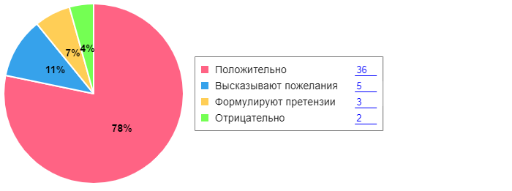
5. Социальная активность и внешние связи школы
5.1. Социальные партнеры школы:
Социальные партнёры школы — это организации, учреждения и отдельные лица, которые взаимодействуют с образовательным учреждением на добровольной основе для решения общих задач в обучении, воспитании, развитии учащихся и решении социальных проблем. Такое сотрудничество направлено на расширение образовательных возможностей, повышение качества обучения, формирование социально адаптированной личности и решение комплексных задач.
В числе таковых можно назвать
- администрация Саломатинского сельского поселения
- ДК с. Саломатино
- детский сад с. Саломатино
- Саломатинская сельская библиотека
- фельдшерско-акушерский пункт (ФАП) с. Саломатино
- близлежащие образовательные организации Камышинского муниципального района:
МКОУ Таловская СШ, МКОУ Костаревская СШ, МКОУ Госстановская СШ, СШ № 18 г. Камышин - Кванториум
- профессиональные образовательные учреждения Камышинского муниципального района
- ООО «Камышинское ОПХ»

С сельским ДК за отчетный период были проведены следующие совместные мероприятия:
№ п/п | Название мероприятия | Фотография
1 | Благотворительный концерт, посвященный Дню Защитника Отечества | 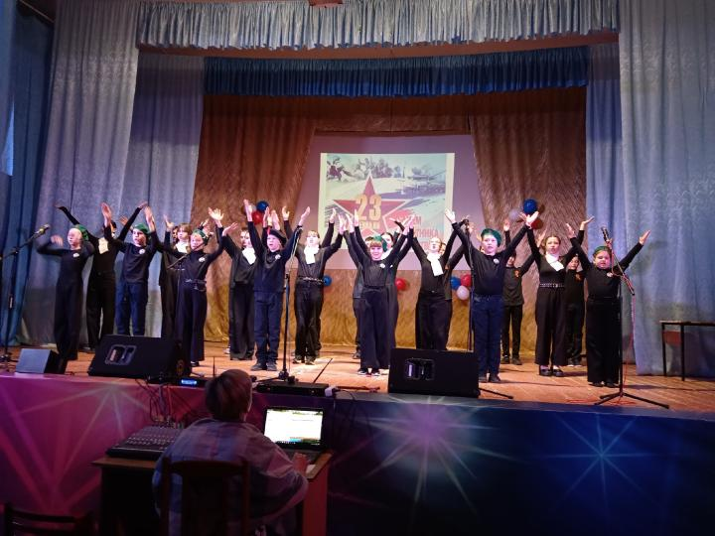
2 | Митинг, посвященный Дню разгрома немецко-фашистских войск советскими войсками в Сталинградской битве | 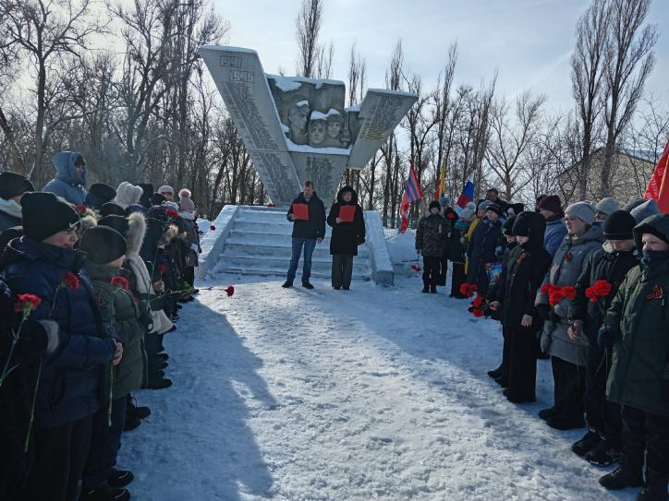
3 | Просмотр документального фильма «Сталинградская битва» | 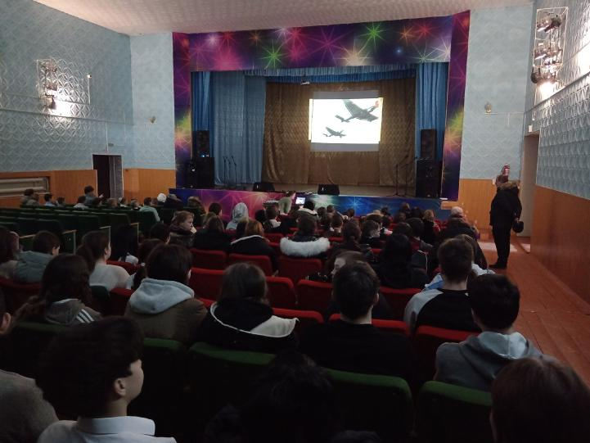
4 | Литературно-исторический вечер «Герои России моей», посвященный Дню Героев Отечества | 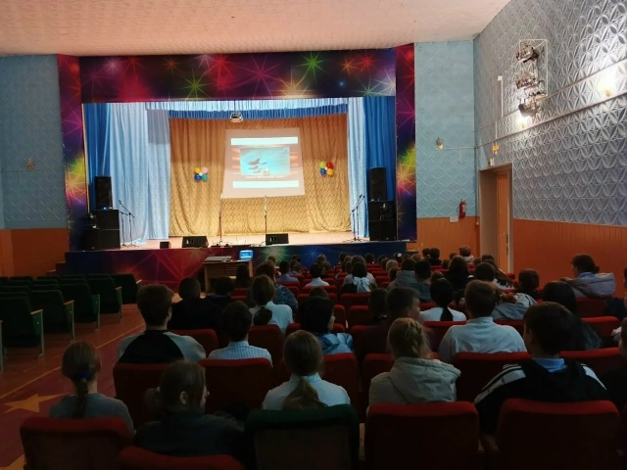
5 | Открытие мориальной доски в память о Курдине Сергее Александровиче | 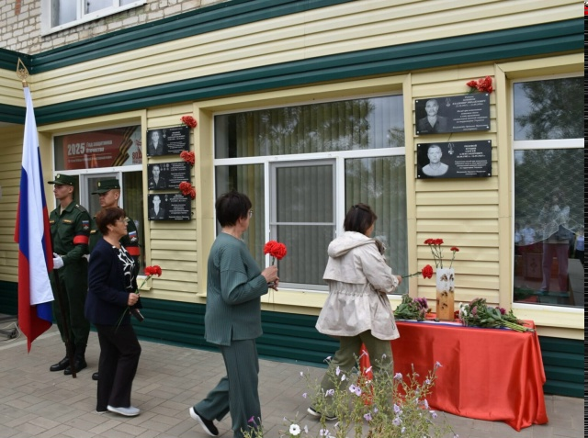
6 | Киноурок «Граждане Беслана» | 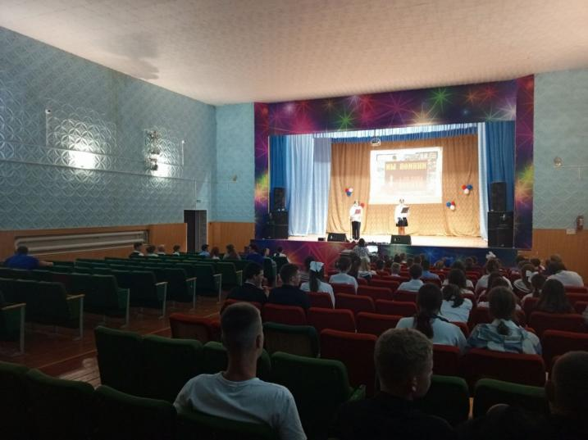
7 | «Урок безопасности» в Саломатинской сельской библиотеке | 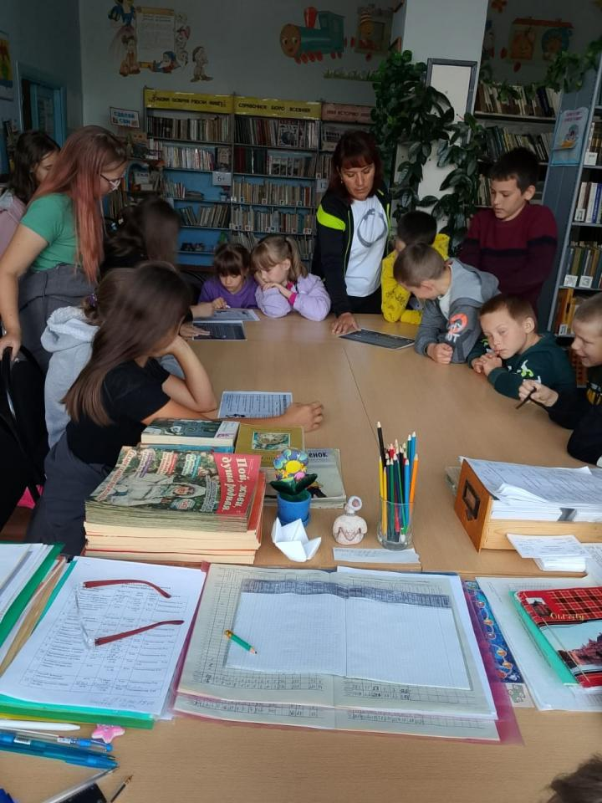
8 | Мастер-класс по изготовлению кукол-оберегов. | 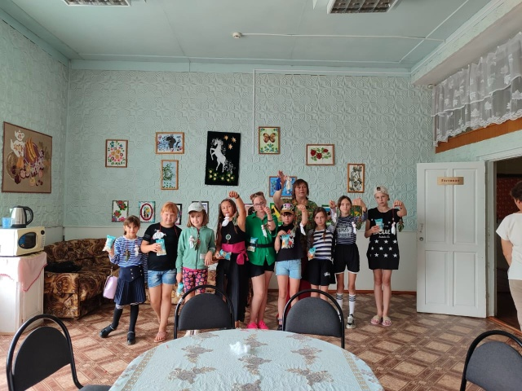
9 | Праздник «День защиты детей» | 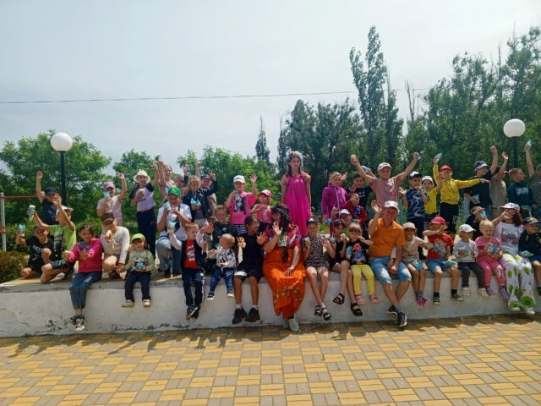
10 | Открытие мориальной доски в память о Новикове Владимире Михайловиче | 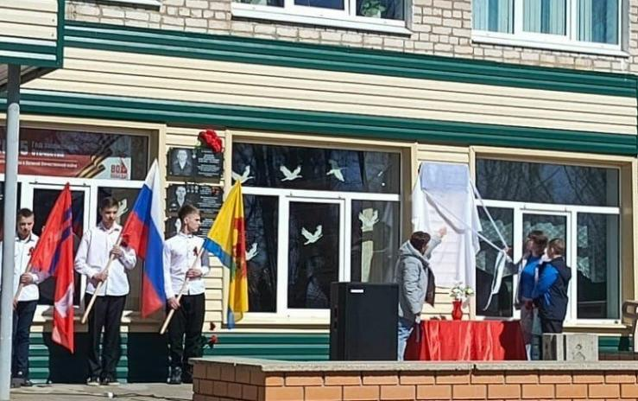
11 | Благотворительный концерт «России доблестной сыны» | 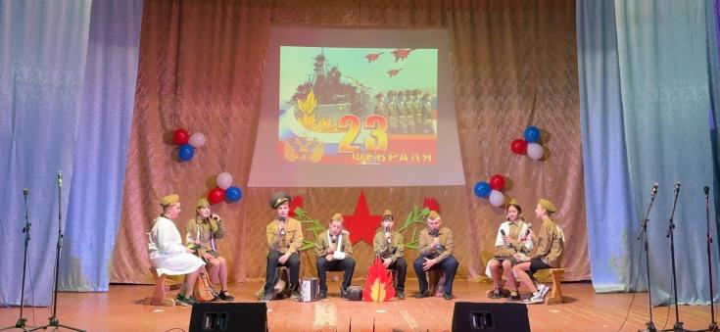
12 | Экскурс в историю «И превращался пепел в снег» | 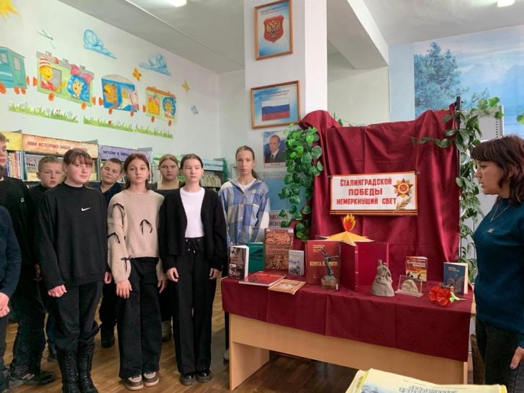
13 | Открытие мориальных досок в память о Белокопытове Сергея Федоровича и Овчинникове Владиславе Сергеевиче | 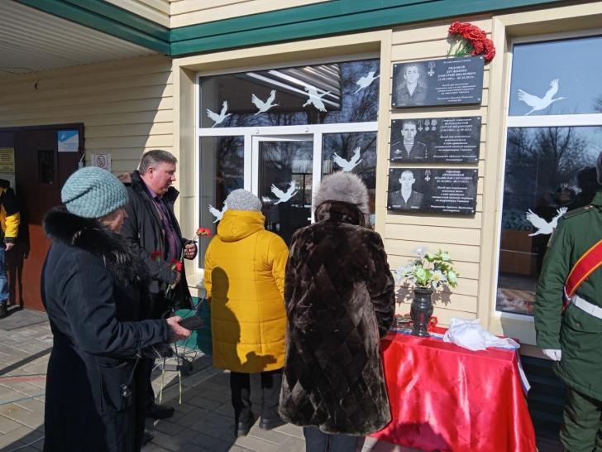
14 | Показ новогодней сказки | 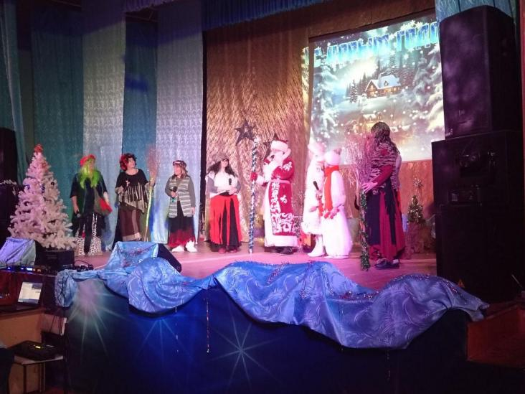

5.2. Взаимодействие школы с учреждениями профессионального образования:
В соответствии с приказом Комитета образования, науки и молодежной политики Волгоградской области от 17.04.2023 года №356 «О некоторых вопросах реализации проекта «Билет в будущее» в рамках регионального проекта «Успех каждого ребенка» (Волгоградская область) в 2023 году» с 01 сентября 2023 года в МКОУ Саломатинской СШ имени И.Ф. Базарова реализуется Единая модель профессиональной ориентации (профориентационный минимум) на базе проекта «Билет в будущее» и в рамках федерального проекта «Успех каждого ребенка».
Профориентационный минимум введен с 1 сентября 2023 года для обучающихся 6-11 классов организаций, реализующих образовательные программы основного общего и среднего общего образования, включая детей с ограниченными возможностями здоровья и инвалидностью.
Цель — обеспечение профориентационной помощи каждому желающему обучающемуся 6–11 классов организаций, реализующих образовательные программы основного общего и среднего общего образования.
Для реализации ЕМП привлечены ресурсы организаций-партнеров:
- Государственное бюджетное профессиональное образовательное учреждение «Волгоградский технологический колледж»
- Государственное бюджетное профессиональное образовательное учреждение «Камышинский индустриально-педагогический колледж имени Героя Советского Союза А.П. Маресьева»
- ООО «Камышинское ОПХ»
- СШ № 18 г. Камышин - Кванториум

5.5. Участие школы в сетевом взаимодействии.
Центр образования естественно-научной и технологической направленностей «Точка роста» на базе МКОУ Саломатинская СШ имени И.Ф.Базарова создан в 2022 году в рамках федерального проекта «Современная школа» национального проекта «Образование».
Он призван обеспечить повышение охвата обучающихся программами основного общего и дополнительного образования естественно-научной и технологической направленностей с использованием современного оборудования.
В течение отчетного периода школа, на основе заключенных договоров о сетевом взаимодействии, вела совместную деятельность по организации дополнительных занятий в Центре «Точка роста» для обучающихся МКОУ Госселекционной СШ.
№ п/п | Название занятия | Фотография
1 | «Экспериментальное задание номер 17 на ОГЭ по физике» | 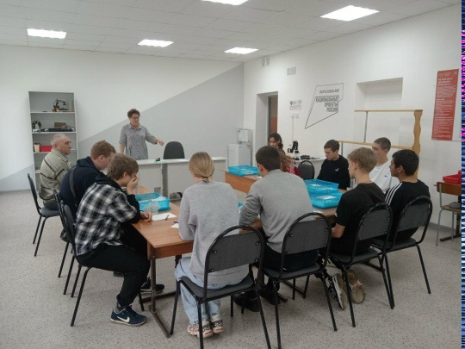
2 | "Знакомство и работа с оборудованием Центра «Точка Роста" | 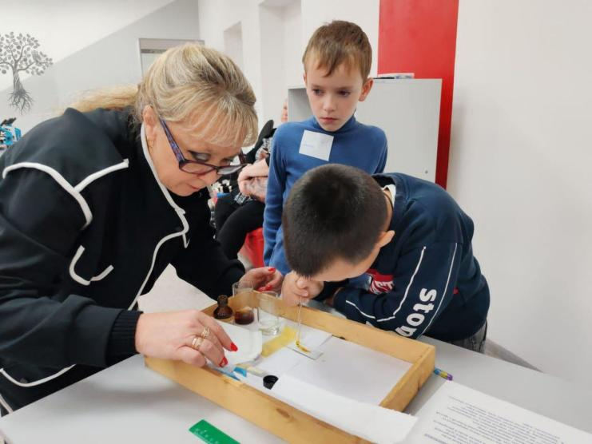
3 | «Влияние различных факторов  на скорость химической реакции» | 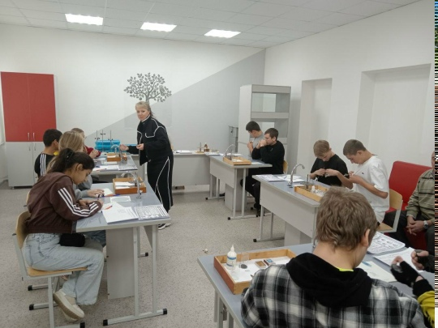
4 | "Работа с микроскопом. Изготовление микропрепарата" | 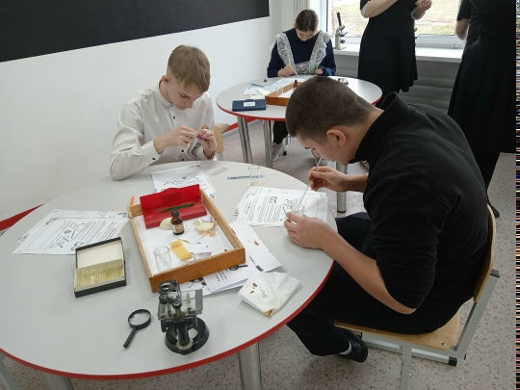
5 | "Архимедова сила" | 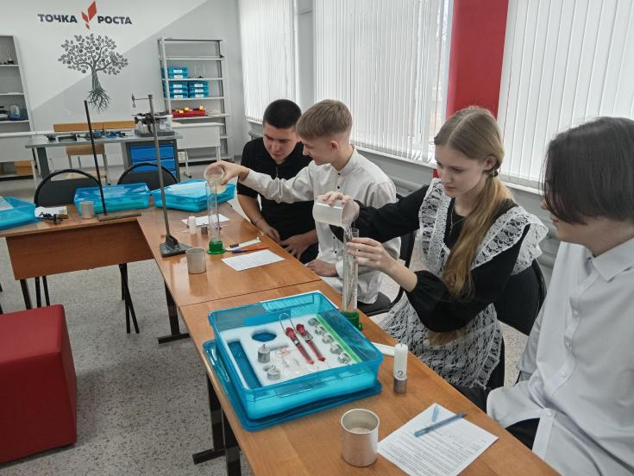
6 | «Использование различных методов при изучении биологических объектов» с применением цифрового микроскопа и готовых микропрепаратов | 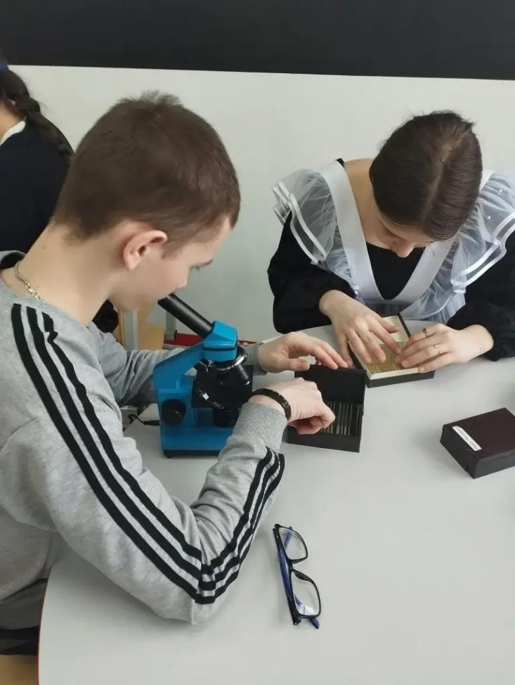
7 | "Понятие о методах познания в физике» | 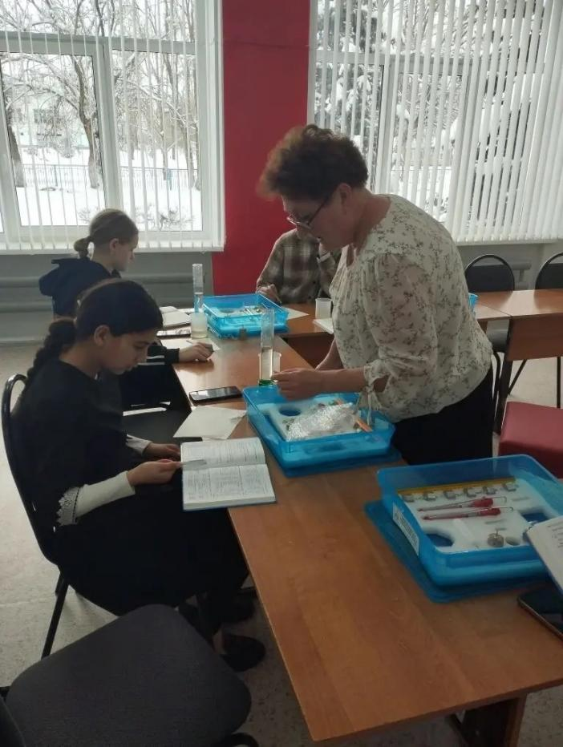
В предстоящем и следующих учебных годах школа и организации планируют продолжить и расширить совместную работу.
5.6 Детские общественные объединения
С декабря 2020 года в нашей школе функционирует детское общественное объединение патриотической направленности «Юные базаровцы».
Целью данного объединения является социальное становление, патриотическое воспитание и формирование активной гражданской позиции подростков в процессе интеллектуального, духовно-нравственного и физического развития, подготовка их к защите Отечества.
Мы воспитанием у обучающихся личность патриота, способного встать на защиту государственных интересов страны; изучаем исторических традиций России и родного села, участвуем в организации мероприятий, посвящённых Дням воинской славы России; знакомимся с биографией людей, внёсших огромный вклад в развитие страны и другие мероприятия.
Накануне дня рождения нашего земляка, Героя Советского Союза Ивана Федоровича Базарова, обучающихся 3 класса посвящают в ряды Юных базаровцев. На данный момент в детском объединении 58 человек.
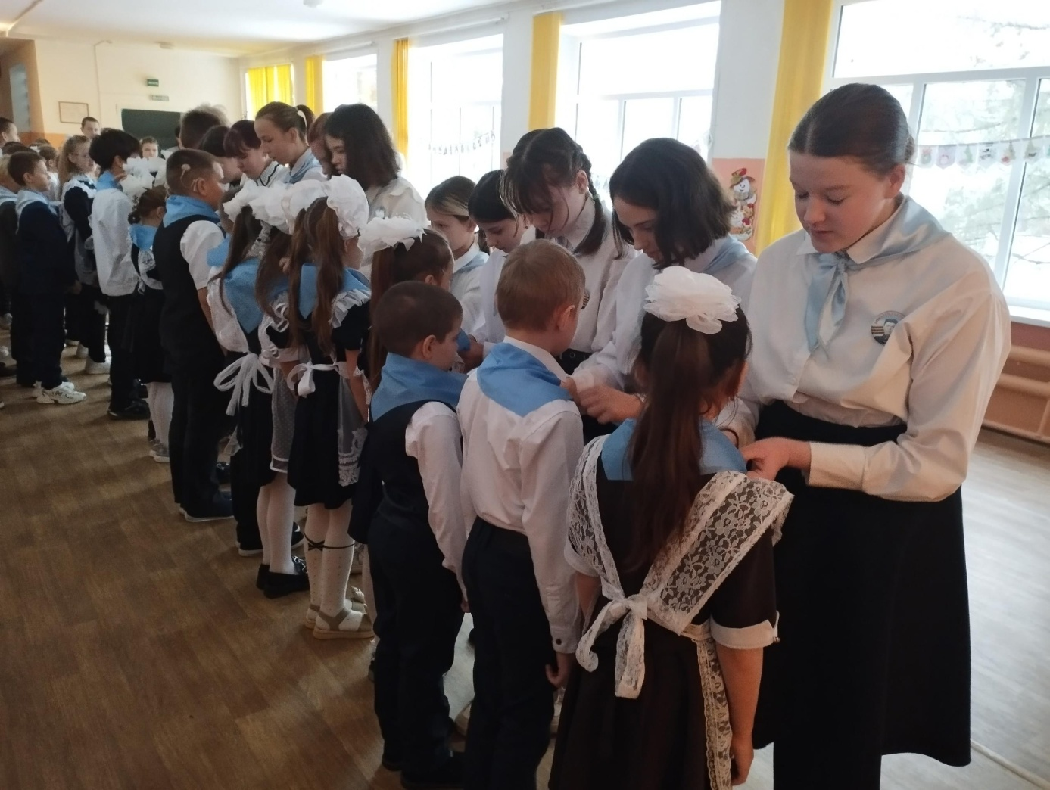

В нашей школе функционирует волонтерский отряд «Данко».

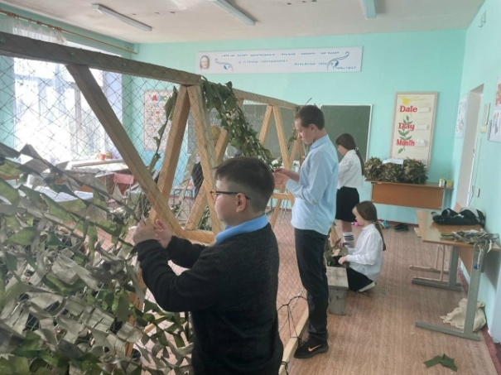
Ребята организуют сбор гуманитарной помощи в зону СВО, плетут маскировочные сети, организуют уборку территории школы и села, участвуют в мероприятиях различной направленности. Отряд не раз был награжден благодарственными письмами от командования и личного состава 56 гвардейского десантно-штурмового полка за активную гражданскую позицию и поддержку военнослужащих полка, участвующих в СВО; за общественную работу, активную гражданскую позицию и личное участие в благотворительной деятельности по оказанию помощи участникам СВО; за активное участие в волонтерской деятельности по изготовлению маскировочных сетей для участников СВО и другие.
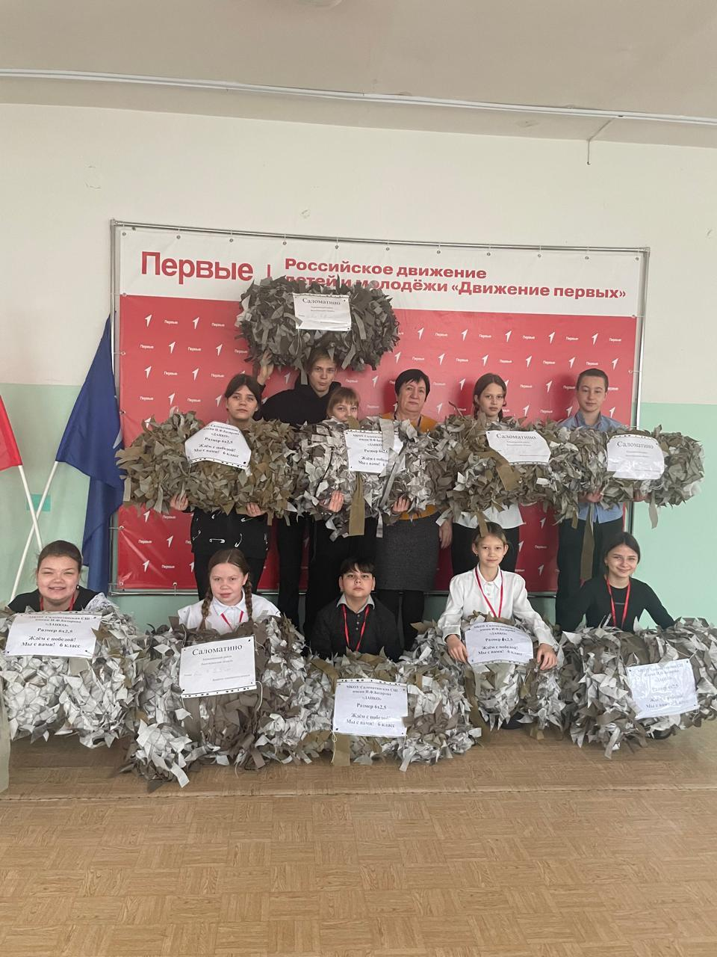

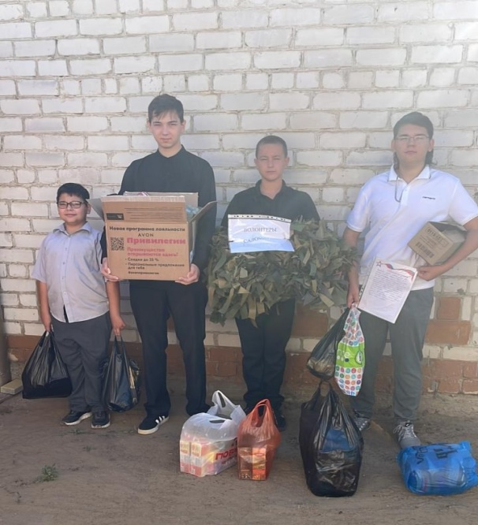


Первичное отделение «Движения Первых» МКОУ Саломатинской СШ имени И.Ф. Базарова было организовано в октябре 2023 года по инициативе нескольких ребят и сотрудников школы. Всего трое ребят заложили основу этой организации. Сегодня в ней 38 человек, наставник и родитель.
Почти за 3 года активной работы сформировался Совет Первых. Были определены основные направления деятельности Движения Первых:
- Одно из основных направлений нашей работы - патриотизм и историческая память «Служи Отечеству». Наша школа не первый год отправляет открытки и гуманитарную помощь участникам СВО. Ежегодно в День Победы в нашем селе проходят акции «Бессмертный полк», «Окна Победы», «Стена памяти», в которых учащиеся нашей школы принимают активное участие. Также мы чтим память о погибших воинах-односельчан в годы Великой Отечественной войны у памятника.
- Запечатлеть искренние эмоции, весёлые моменты помогает направление медиа и коммуникации «Расскажи о главном». В нашей группе ВК вы можете увидеть статьи и фотографии с интересных мероприятий. Также в нашей школе есть школьное радио «Школа FM», где мы рассказываем о важных новостях нашей школы и поздравляем ребят с днём рождения.
- Также в основу нашей работы входит направление спорт «Достигай и побеждай». Любой ученик может выбрать себе спорт по своему усмотрению: волейбол, баскетбол, лёгкая атлетика и многие другие. Самыми масштабными мероприятиями в нашей школе являются «Зарница» и «День здоровья».
- Ещё одно направление в нашего первичного отделения — экология и охрана природы «Береги планету». Мы заботимся не только о территории школы, но и села, организовываем субботники, высаживаем деревья и многое другое.

- Также у нас развито направление волонтёрства и добровольчества «Благо твори». Целью является пропаганда помощи и движение волонтёров.
В рамках реализации федерального проекта «Патриотическое воспитание граждан Российской Федерации» национального проекта «Образование» при поддержке Министерства просвещения Всероссийский детский центр «Орлёнок» и Российское движение школьников с сентября 2024 года в нашей школе реализуется программа развития социальной активности обучающихся начальных классов «Орлята России». Программа направлена на развитие и поддержание интереса к учебным и внеурочным видам деятельности, на формирование социально значимых качеств личности обучающихся, ключевых базовых ценностей: Родина, Команда, Семья, Здоровье, Природа, Познание.
- Вступив в ряды Российского движения школьников, учащиеся 2-4 классов вместе с классными руководителями получили уникальную возможность принять участие в новом проекте. В школе был оформлен стенд «Орлята России».
- Программа состоит из семи треков: «Орленок-Лидер», «Орленок-Эрудит», «Орленок-Мастер», «Орленок-Доброволец», «Орленок-Эколог», «Орленок-Спортсмен», «Орленок-Хранитель».
- Почти за 2 года Орлята участвовали в различных акциях: Письмо, посылка, открытка солдату, Окна Победы, Международный день семьи, Стена памяти, Бессмертный полк, Покорми птиц зимой, Безопасный путь в школу и др.
- Программа «Орлята России» позволяет повысить интерес детей к Движению Первых, способствует формированию гражданско-патриотической, духовно-нравственной позиции младшего школьника и является основой личности человека – гражданина своей страны. Нравственно-патриотическое воспитание детей начальных классов обеспечивается взаимосвязь всех компонентов, актуализация жизненного опыта и активация детей на всех этапах работы, взаимодействие в системе «педагог-ребенок-родитель»

6. Финансово-экономическая деятельность
6.1 Общий объем расходов школы за 2025 год составил 19 125 285.31 руб. Из них:
Направление  использования | Сумма, руб.
Организация питания | 1 148 413,23
Оплата труда и начисления на выплаты по оплате труда работников | 14 176 792,61
Коммунальные услуги | 1 413 504,89
Услуги связи | 4 039,94
Работы и услуги по содержанию имущества | 1 395 008,77
Пополнение материально-технической базы ( ноутбук, принтер) | 61 525,00
Организация отдыха детей | 136 809,00
Бюджет 2025 года исполнен на 100%
7. Заключение
8.1. Подведение итогов реализации программы развития школы за отчетный год: в школе реализованы основополагающие задачи:
- сформирована устойчивая мотивация обучающихся к повышению своего уровня подготовки через урочную и внеурочную деятельность;
- развито сетевое взаимодействие;
- создано единое образовательное пространство.
8.2. Задачи реализации программы школы на следующий год и в среднесрочной перспективе: в предстоящем году школа продолжит работу по реализации программы развития школы. Для этого ставит перед собой следующие задачи:
- реализовать план работы с одаренными детьми;
- реализовать план мероприятий по совершенствованию математического образования;
- создать условия по привлечению обучающихся к участию в спортивных соревнованиях (в том числе во Всероссийских спортивных соревнованиях школьников Президентские состязания и Всероссийских спортивных играх школьников, Президентские спортивные игры) ;
- создать условия по реализации учебного плана основного общего образования с учетом сформированных профильных предпрофессиональных классов
( Агрокласс)
- создать условия по приобщению обучающихся к духовно-нравственным и социокультурным ценностям родного края.
- повысить долю педагогических работников, прошедших обучение по программам повышения квалификации по инструментам ЦОС, размещенным в Федеральном реестре дополнительных профессиональных программ педагогического образования;
- участие педагогов школы в конкурсах профессионального мастерства;
- обеспечить наличие в образовательной организации учителя-дефектолога, учителя-логопеда, обеспечивающие помощь целевым группам обучающихся (использовать возможность сетевого взаимодействия)
8.3. Новые проекты, программы и технологии:
В 2026-2027 учебном году на базе нашей школы планируется открытие агротехнологического класса по специализации «Агроинженерия». Нашим агропартнером станет ООО «Камышинское ОПХ», с которым мы тесно сотрудничаем в рамках практико-ориентированных занятий по профориентации.

8.4. Планируемые структурные преобразования в школе: структурных преобразований в 2026/2027 учебном году не планируется.
8.5. Программы, проекты, конкурсы, гранты, в которых планирует принять участие школа в предстоящем году: в следующем учебном году школа планирует принять участие в конкурсах:
1. Муниципальных:
- конкурс профессионального мастерства «Педагогический дебют»,
- конкурсы театральных постановок,
- конкурс «Битва хоров»,
- конкурс исследовательских работ «Я - исследователь»,
- муниципальный этап олимпиад по различным предметам,
- конкурс проектов местных инициатив в номинации «Детское инициативное
бюджетирование».

2. Областных:
- Фестиваль детско-юношеского театрального творчества «Волшебная рампа»

3. Всероссийских:
- Всероссийский конкурс сочинений,
- Всероссийский конкурс юных чтецов «Живая классика»,
- Всероссийская научно-практическая конференция «Ломоносовские чтения», -
- Всероссийский конкурс сочинений «Без срока давности».

Часть II.
2.1. Ценности школы:
1. Педагогический коллектив готов к изменению и совершенствованию педагогической деятельности с учетом потребностей государственной образовательной политики, к использованию новых технологий, расширению перечня образовательных услуг в соответствии с социальным заказом и заказом родителей (законных представителей) обучающихся.
2. Индивидуализация. Для нас самоценна личность каждого ребенка, педагога, родителя с его неповторимыми особенностями, возможностями, способностями, интересами. Мы создаем такие условия в школе, которые соответствуют уникальности каждого и обеспечат развитие индивидуальных способностей ребенка, самореализацию педагогов и родителей (законных представителей).
3. Профессионализм. Непрерывное повышение профессионального уровня педагогов, их саморазвитие, самообразование, самосовершенствование, реализация своих профессиональных возможностей и способностей в педагогической деятельности способствуют повышению качества предоставляемых в школе услуг.
4. Сотрудничество. В школе создано образовательное пространство «школа — семья — социум». Мы координируем свои планы и действия, сохраняя целостность образовательной деятельности, в интересах наших обучающихся.
5. Открытость. Педагогический коллектив школы открыто взаимодействует с социальными партнерами, имеет свой официальный сайт, обменивается опытом с коллегами из других городов и районов
Уважаемые коллеги!
Я хочу сказать несколько слов о главном векторе нашего развития.
В этом учебном году мы провели серьезную самодиагностику на соответствие модели «Школа Минпросвещения России». Мы проанализировали каждый критерий, каждое магистральное направление – от знаний и воспитания до комфортной среды и профориентации.
Что мы увидели? Мы увидели свою реальную картину.
Набрано 146 баллов – это средний уровень. С одной стороны, это признание того, что школа работает стабильно, системно, многое делает правильно. С другой стороны – это честный сигнал: есть ресурсы, на которые мы опираемся, и есть явные дефициты, которые тянут нас назад.
Именно эти результаты легли в основу нашей программы развития. Мы не просто фиксируем баллы – мы превращаем слабые места в задачи, а сильные стороны – в опору для роста.

